中国抗癌协会中西整合肾癌专委会开展“癌症防治 早早行动”全国肿瘤防治宣传周义诊活动

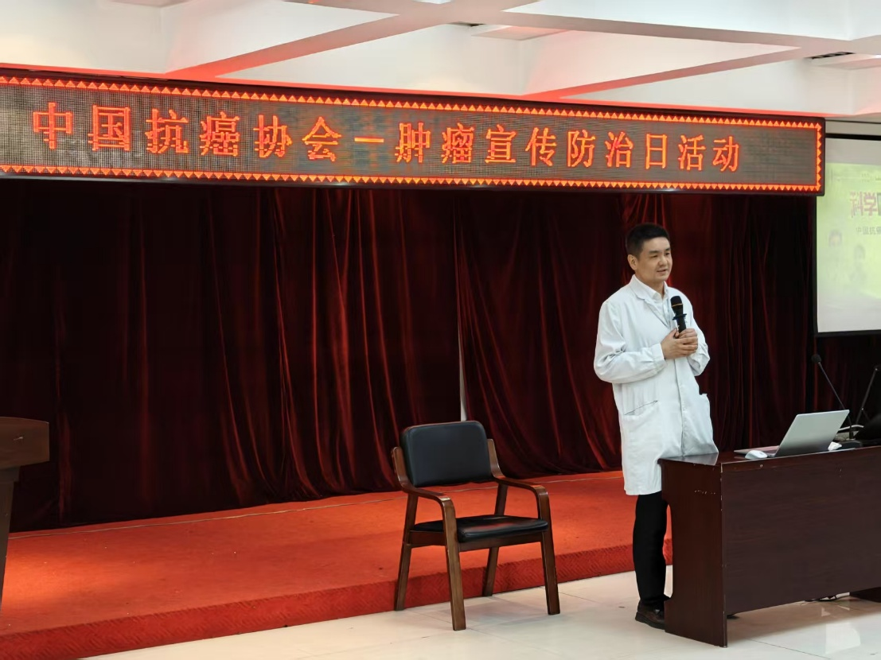在春意盎然的四月，一场旨在提高公众癌症防治意识的活动如火如荼地展开。这就是由长春中医药大学附属医院主办，中国抗癌协会中西整合肾癌专业委员会承办的“癌症防治 早早行动” 第31届全国肿瘤防治宣传周活动大型科普筛查义诊活动在长春市宽城区团山街道长山花园社区举办。此次活动通过“科普宣教+精准筛查+综合义诊”三位一体服务模式，构建起中西医协同防治肿瘤的立体网络，惠及群众500余人次。

全国肿瘤防治宣传周是由中国抗癌协会1995年倡导发起，至今已经成功举办30届，成为我国历史最悠久、规模最大、影响力最强的肿瘤防治品牌科普活动。自2018年开始，该协会倡议将每年4月15日定为“中国抗癌日”。

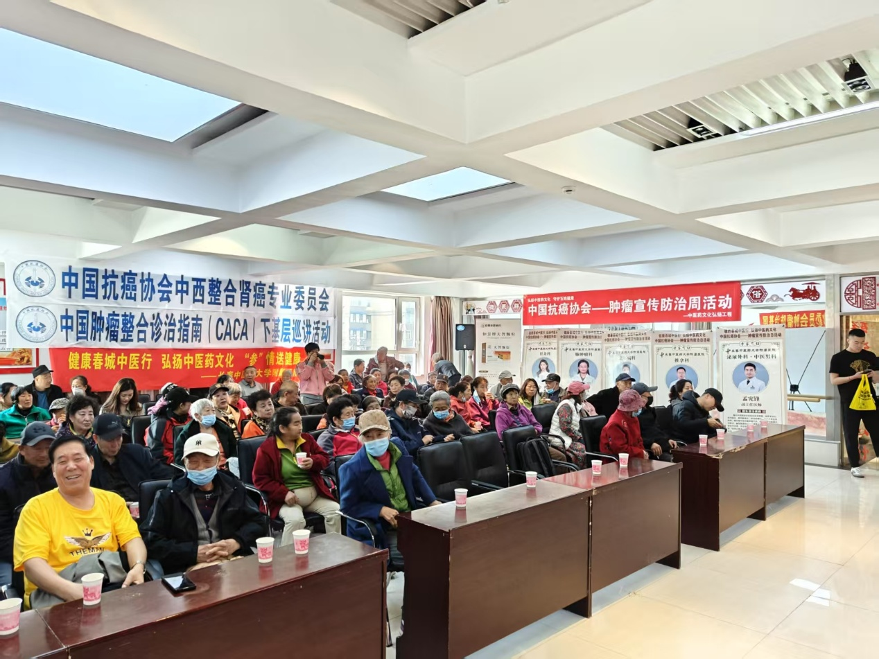

4月17日上午9时， 由中国抗癌协会中西整合肾癌专委会主任委员、泌尿外科副主任孟宪锋以《安宁疗护——最好的告别》为题，深入阐释终末期肿瘤患者人文关怀理念。

肺病·肿瘤血液中心肿瘤血液科副教授杨扬作《肿瘤防控，营养先行》专题讲座，系统讲解了中医食疗在肿瘤防治中的独特价值。

泌尿外科刘树坤作《肾癌——悄无声息的恶魔》专题讲座，运用通俗易懂的案例，揭示肾癌的早期预警信号。

活动现场同步开展肿瘤咨询，长春中医药大学附属医院中医专家杨扬教授及吉林省肿瘤医院西医专家杜娟教授为市民提供问诊服务。活动现场还同步为市民进行肝胆脾肾彩超检查以及血清前列腺特异性抗原检测，形成中西医结合的肿瘤早筛体系。

活动现场还设置中医药文化体验区，药学部主管药师车燚为市民进行人参等中药讲解，通过养生茶饮品鉴、中药人参展示等特色活动，让群众近距离感受中医药文化魅力。

下午1点30分，社区一楼义诊区人头攒动。来自长春中医药大学附属医院泌尿外科副主任孟宪锋，推拿科副主任吴兴全，治未病中心主任刘扬扬，胸外科主任陈延青，老年病科主任医师李燚绯，肛肠中心副主任医师石冲，医美中心副主任医师裴晓亮、肺病·肿瘤血液中心肺肿瘤科主治医师赵妍，针灸科主治医师金红，脑病中心神智门诊医师王美乐等专家团队坐诊，为现场咨询的患者把脉问诊及个性化用药指导，充分展现中医药在肿瘤防治中的独特优势。

本次活动发放科普资料200余份，完成肿瘤筛查186人次，开具中医药处方150余张，建立健康档案42份。中国抗癌协会中西整合肾癌专委会将继续深入研究，加强中西医协作，推动中西医结合肿瘤防控不断发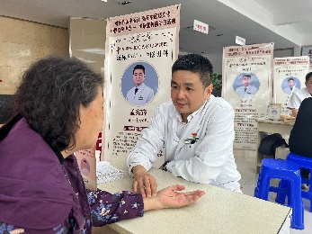展，为提升群众健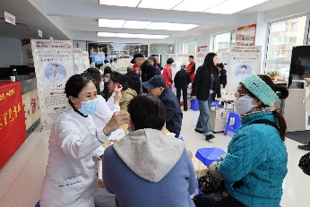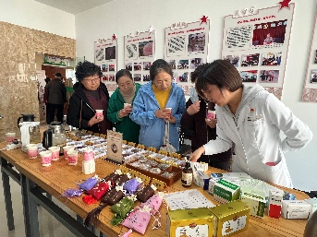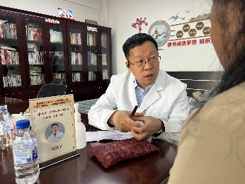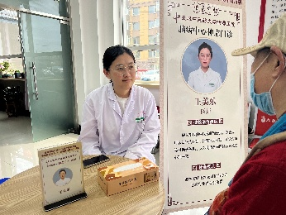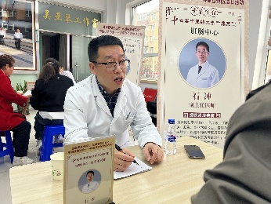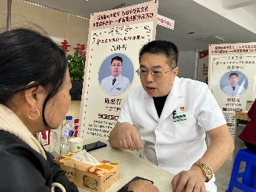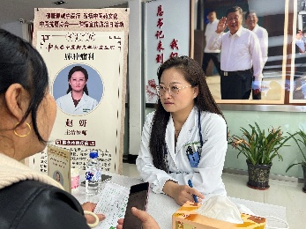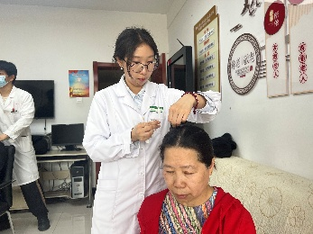康素养、构建肿瘤防治新格局贡献力量。